附件1

东莞市养殖池塘升级改造与尾水治理

技术处理工艺

根据广东省农业农村厅《关于印发<广东省水产养殖尾水综合处理技术推荐模式（第一版）>的通知》（粤农农办〔2021〕40号），结合我市实际，现制定东莞市养殖池塘升级改造与尾水治理技术处理工艺如下：

一、池塘改造的标准和尾水治理的流程

（一）简易治理方式

池塘改造标准：池塘应具有完善排灌系统，灌排水原则上分开；鱼塘规划合理，基坡稳固，蓄水深度达2米以上；供电等配套设施完善。

尾水治理流程：可减小池塘污染，池塘养殖水处理后循环使用。主要包括养殖池塘——排水渠（管道）——生态循环池——养殖池塘的内部循环流程。

（二）标准治理方式

池塘改造标准：鱼塘应具完善排灌、增氧系统，一般要求配置有开放式或封闭循环式供水系统和充气增氧系统；鱼塘规划合理，塘基坡合理，稳固，蓄水深度达2米以上；养殖场主干道宽3米以上，副干道宽2米以上。

尾水治理流程：处理后水质达到排放标准，可循环使用或达标排放。主要包括养殖池塘——排水渠（管道）——沉淀池——过滤坝（池）——曝气氧化池——过滤坝（池）——生态净化池——养殖池塘的内部循环流程（养殖池塘）或外部河道等处理流程。

二、池塘养殖水治理设施占比面积

（一）简易治理方式

池塘养殖水治理简易处理工艺搭配的生态循环池，一般要求其总面积须达到所要治理的养殖总面积的2%以上，且不小于标准处理工艺面积的1/2。

1. 标准治理方式

池塘养殖水治理标准处理工艺设施包括排水渠（管道）、沉淀池、过滤坝（池）、曝气氧化池、生态净化池等，其总面积须达到所要治理养殖总面积的一定比例，根据不同养殖品种，其设施面积占比参考如下：

1、四大家鱼、罗非鱼等，水治理设施总面积不小于养殖总面积的6%。

2、虾类：对虾、罗氏沼虾等，水治理设施总面积不小于养殖总面积的5%。

3、笋壳鱼、加州鲈、乌鳢等鱼类, 水治理设施总面积不小于养殖总面积的8%。

4、龟鳖类等品种，水治理设施总面积不小于养殖总面积的 10%。

5、其它品种，水治理设施总面积不小于养殖总面积的6%。

三、池塘养殖水治理设施与设备

（一）简易治理方式

生态循环池通过去除水体污染物，增加水体溶解氧，实现养殖水体的高效率循环利用。建设独立的处理池，池中配置喷泉式曝气机等活水设备，种植挺水、沉水、漂浮植物或生态浮床等。稳定期水生植物覆盖率面积达到水面的60%以上，同时投放滤食性水生动物。

（二）标准治理方式

1、生态沟渠：主要用于增加水体污染物的氧化和阻滞水体中的悬浮物。养殖场原有水渠可通过加宽和挖深等方式，提高渠道排水能力。养殖区域内若无可利用的渠道，可通过管道直接将养殖排放水汇集至沉淀池。

2、沉淀池：主要用于水体中悬浮物质的去除。沉淀池要求容量要大，面积占治理设施总面积的30-40％，尽量设置在养殖场交通相对便利的位置，便于捞取处理沉淀物，并符合生产安全要求。沉淀池需布水均匀，在沉淀池前后各设置一条布水沟，增加水的缓冲，保证沉淀池布水均匀，防止短路流和死水区。同时，在沉淀池中可种植睡莲等浮叶植物，或布设生态浮床，稳定期植物覆盖面积不低于沉淀池的60％，或在整个沉淀池内布设毛刷等生物膜固着材料，密度每10-15厘米一支，挂在聚乙烯线绳或不锈钢丝上，方向与来水方向垂直。

3、过滤系统：在沉淀池与曝气池之间建设过滤坝（池），可采用两排PVC板结构搭建外部结构，坝宽不少于2米，结构孔方向与水流方向保持一致。两排PVC板内部填充碎石、棕片、陶粒等多孔吸附介质，用于最大程度地处理大颗粒有机污染物。在内部填充介质上，如条件允许可结合景观效果种植部分植物。

4、曝气氧化池：增加水体中溶氧量，面积约占治理设施总面积10％，可促进饲料粪便中蛋白质等有机污染物的氧化分解。在曝气池内放置增氧机或铺设曝气盘、微孔曝气管。若利用河道来做曝气氧化池，则应注意若底泥较厚，应铺设地工膜作为隔绝层，防止底泥污染物的释放。若布设生态浮床面积应不小于曝气池面积的10％。

5、生态净化池：主要利用不同营养层次的水生生物最大程度地去除水体中剩余污染物，增加水体中的溶解氧，并作景观美化用途。一般生态净化池底部种植沉水植物（苦草、轮叶黑藻、伊乐藻等）、浮水植物（荷花、睡莲、鸡头米等），四周种植挺水植物（茭白、美人蕉、鸢尾等），中间布设增氧喷水设施。生态处理池中可放养一定量的虾、鲢、鳙、螺蛳等滤食性水生动物，利用其设施，将氮、磷等营养盐有效利用起来。生态净化池面积占治理设施总面积40-50％。

6、生态处理池或生态沟渠：通过去除水体污染物，增加水体溶解氧，实现养殖水体的高效率循环利用。

以上处理工艺可结合实际进行适当调整。

四、推荐配套设施设备

指利用池塘的自然条件和辅助设施构建的原位水体净化设施。主要有生物浮床、生态坡、增氧机等。

1、生物浮床：主要是利用水生植物或改良的陆生植物，以浮床作为载体，种植在池塘水面，通过植物根系的吸收、吸附作用和物种竞争相克机理，重新利用水体中的氮、磷等有机物质，为多种生物生息繁衍提供条件，重建并恢复水生态系统，从而改善水环境。生物浮床有多种形式，构架材料也有很多种。在池塘养殖方面应用时，须注意浮床植物的选择、浮床的形式、维护措施和配比等问题。

2、生态坡：主要是利用池塘边坡和堤埂修建的水体净化设施。一般是利用砂石、绿化砖、植被网等固着物铺设在池塘边坡上，并在其上栽种植物，利用水泵和布水管线将池塘底部的水提升并均匀地布撒到生态坡上，通过生态坡的渗滤作用和植物吸收截流作用去除养殖水体中的氮磷等营养物质，达到净化水体的目的。

3、增氧机：可以增加水体溶解氧，促进上下层水体交换混合、增加池塘底层溶解氧，有效改善池塘水质。增氧机主要有叶轮式增氧机、水车式增氧机、喷泉式曝气机、微孔增氧机等。

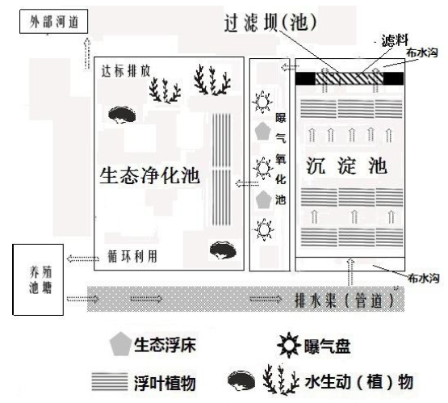五、图例